МІНІСТЕРСТВО ОСВІТИ I НАУКИ УКРАЇНИ

ДВНЗ «УЖГОРОДСЬКИЙ НАЙЦІОНАЛЬНИЙ УНІВЕРСТИТЕТ»

**ЗВIT**

**ПРАКТИЧНА РОБОТА**

З дисципліни «Інформаційно-технічний супровід »

**Багатошаровий перцептрон. Задача класифікації**

**Частина 2**

Виконав:

Ролич Михайло Михайлович,

студент 3-го курсу

Перевірив:

проф. Поліщук Володимир

Ужгород 2025

**Варіант:** 3 Багатошаровий перцептрон. Задача класифікації.

**Теоретичні відомості**

Функціональне тестування є важливим етапом розробки програмного забезпечення, що дозволяє перевірити коректність роботи системи, відповідність вимогам та виявити можливі помилки. У цьому звіті розглядається тестування моделі багатошарового перцептрона, який використовується для класифікації фруктів.

Основною метою тестування є перевірка правильності роботи програми, виявлення можливих недоліків та оцінка коректності класифікації фруктів. Для цього були проведені різні типи тестів:

* Тестування нормальних умов;
* Тестування граничних умов;
* Тестування виняткових ситуацій;

Опис тестових сценаріїв:

Тестування в нормальних умовах передбачає введення коректних даних у систему та перевірку очікуваних результатів. Наприклад, модель повинна правильно класифікувати фрукт за заданими параметрами (вага, колір, форма тощо).

Граничне тестування дозволяє оцінити поведінку системи при значеннях, які знаходяться на межі допустимого діапазону. Наприклад, введення мінімально або максимально допустимих значень характеристик фруктів.

Перевіряється, як система реагує на некоректні вхідні дані. Це можуть бути введені букви замість чисел, від’ємні значення або перевищення діапазону допустимих значень.

**Назва програми:** Класифікація Фруктів

**Версія програми:** 1.0

**Результат функціонального тестування інтерфейсу**

|  |  |  |  |  |  |  |  |  |  |  |  |  |  |
| --- | --- | --- | --- | --- | --- | --- | --- | --- | --- | --- | --- | --- | --- |
| |  | | --- | | № | | | Тестові дані | | | Фактичний результат | | | Очікувані результати | | Ступінь критичності | Примітки | |
| Тест нормальних умов | | | | | | | | | | | | |
| 1 | | Запуск програми, натискання кнопки "Навчити модель" | | | Кнопка активна, статус змінюється на "Статус: Навчання..." | | | Кнопка активна, статус змінюється на "Статус: Навчання..." | | Середній | Перевірка, чи змінюється статус під час навчання моделі | |
| 2 | | Запуск програми, натискання кнопки "Класифікувати" з правильними значеннями в полях | | | Модель правильно класифікує фрукт | | | Модель правильно класифікує фрукт | | Середній | Перевірка правильної класифікації | |
| Тест граничних умов | | | | | | | | | | | | |
| 1 | Введення значень на межі допустимих (0 для всіх чисел) | | Модель класифікує фрукт правильно | | | Модель класифікує фрукт або показує помилку при некоректних значеннях | | | |  | | --- | | Високий |  |  | | --- | |  | | | | Перевірка коректності роботи на межах введених значень |
| 2 | |  | | --- | |  |  |  | | --- | | Введення значень за межами допустимих (наприклад, більше 1 для кольорів) | | | Помилка не показується введення | | | Показується помилка, поля введення червоні | | | Високий | | | Перевірка на некоректні значення |
| Тест виняткових ситуацій | | | | | | | | | | | | |
| 1 | Введення букв замість чисел | | | Помилка ніяк не показуєтья користувачеві | | | Показується помилка, поля введення червоні | | Високий | | | Перевірка обробки некоректних введених значень (букви) |
| 2 | Не натискати "Класифікувати" після вводу даних | | | Статус залишається "Очікується введення..." | | | Статус залишається "Очікується введення..." | | Низький | | | Перевірка поведінки кнопки, коли не натискати на "Класифікувати" |



Рисунок 1 Зміна статусу навчання

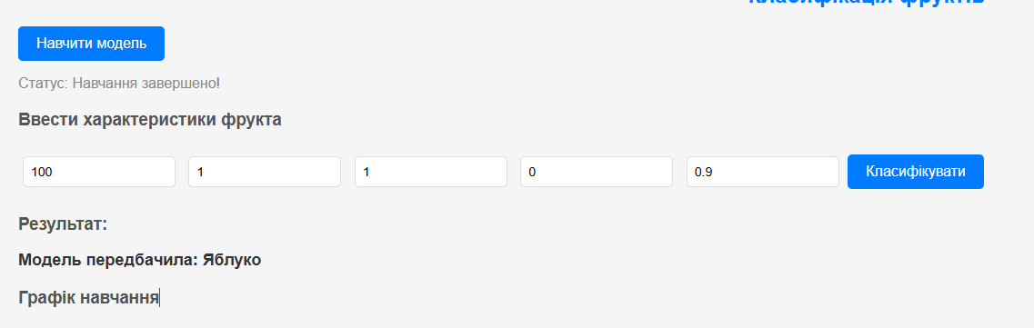

Рисунок 2 Класифікування коректних данних

Похибка яка була в інтерфейсі користувача це відсутність валідації вхідних полів, якщо користувач вводить не коректні данні, наприклад рядок замість числа, чи виходить за межі граничних значень то інтерфейс повинен підказати, про не коректно введені данні.



Рисунок 3 Відсутнійсть валдіації полів

**Підсумок функціонального тестування інтерфейсу**

Функціональне тестування інтерфейсу виявило як коректну роботу системи у нормальних та граничних умовах, так і критичні недоліки у валідації введених даних.

Основні результати тестування:

**Нормальні умови:**

* Кнопки реагують коректно, змінюється статус під час навчання моделі.
* Модель правильно класифікує фрукти при введенні коректних значень.

**Граничні умови:**

* Модель правильно обробляє значення на межі допустимих.
* Відсутня очікувана валідація при введенні значень за межами допустимих, що є критичним недоліком.

**Виняткові ситуації:**

* Інтерфейс не показує помилки при введенні некоректних значень (букви замість чисел, неправильні діапазони).
* При ненатисканні кнопки «Класифікувати» система залишається в очікуваному стані.

**Висновки та рекомендації:**

Необхідно додати валідацію введених даних, щоб система повідомляла користувача про помилки (підсвічування полів).

Поля введення мають обмежувати значення відповідно до допустимих меж.

**Тест нормальних умов**

|  |  |  |  |  |  |
| --- | --- | --- | --- | --- | --- |
| № | Тестові данні | Фактичний результат | Очікувані результати | Ступінь критичності | Примітки |
| 1 | 150, 1, 0, 0, 0.7 | Модель передбачила: Яблуко | Модель передбачила: Яблуко | Низька | Коректне передбачення |
| 2 | |  | | --- | |  |  |  | | --- | | 200, 1, 1, 0, 0.9 | | Модель передбачила: Банан | Модель передбачила: Банан | Низька | Коректне передбачення |
| 3 | 50, 0.5, 0, 0.5, 0.6 | Модель передбачила: Виноград | Модель передбачила: Виноград | Низька | Коректне передбачення |
| 4 | 120, 0.9, 0.1, 0.1, 0.85 | Модель передбачила: Яблуко | Модель передбачила: Яблуко | Низька | Коректне передбачення |

Тестування нормальних умов пройшло успішно, в ході тестування не було виявлено жодних багів, чи помилок.

**Тест граничних умов**

|  |  |  |  |  |  |
| --- | --- | --- | --- | --- | --- |
| № | Тестові данні | Фактичний результат | Очікувані результати | Ступінь критичності | Примітки |
| 1 | 30, 0.3, 0.2, 0.6, 0.4 | Модель передбачила: Виноград | Модель передбачила: Виноград | Середня | Модель коректно визначає виноград |
| 2 | 250, 1, 1, 0.1, 0.95 | Модель передбачила: Банан | Модель передбачила: Банан | Середня | Модель коректно визначає банан |
| 3 | 1000, 0.8, 0.6, 0.5, 0.7 | Модель передбачила: Виноград | Модель передбачила: Виноград | Середня | Надмірно великі значення, може бути помилка |
| 4 | 1, 0.1, 0.1, 0.1, 0.1 | Модель передбачила: Яблуко | Модель передбачила: Яблуко | Середня | Модель коректно визначає яблуко при мінімальних значеннях |

Тестування граничних умов пройшло успішно, в ході тестування не було виявлено жодних багів, чи помилок.

**Версія програми:** 2

**Результат функціонального тестування інтерфейсу**

|  |  |  |  |  |  |  |  |  |  |  |
| --- | --- | --- | --- | --- | --- | --- | --- | --- | --- | --- |
| Тест граничних умов | | | | | | | | | | |
| 1 | Введення значень за межами допустимих | | При помилці поля фарбуються в червоний що свідчить про помилку | | Показується помилка, поля введення червоні | | | Високий | | Перевірка на некоректні значення |
| Тест виняткових ситуацій | | | | | | | | | | |
| 1 | | Введення букв замість чисел | | Показується помилка, поля введення червоні | | Показується помилка, поля введення червоні | Високий | | Перевірка поведінки кнопки, коли не натискати на "Класифікувати" | |

**Тест виняткових ситуацій**

|  |  |  |  |  |  |
| --- | --- | --- | --- | --- | --- |
| № | Тестові дані | Фактичний результат | Очікувані результати | Ступінь критичності | Примітки |
| 1 | |  | | --- | |  |  |  | | --- | | "test", 1, 0, 0, 0.7 | | Відображення не коретних данних в інтерфейсі | Відображення повідомлення про помилку | Висока | Необхідна валідація введених даних |
| 2 | -10, 1, 0, 0, 0.7 | Відображення не коретних данних в інтерфейсі " | Відображення повідомлення про помилку | Висока | Негативні значення неприпустимі |
| 3 | 150, "abc", 0, 0, 0.7 | Відображення не коретних данних в інтерфейсі | Відображення повідомлення про помилку | Висока | Некоректний тип даних для ваги |
| 4 | 150, 1, 1, 1, 1.5 | Відображення не коретних данних в інтерфейсі | Відображення повідомлення про помилку | Висока | |  | | --- | |  |  |  | | --- | | Значення за межами допустимих (Солодкість більше 1) | |
| 5 | 0, 1, 0, 0, 0.8 | Модель передбачила: Виноград | Модель передбачила: Виноград | Середня | Модель коректно працює з мінімальними значеннями |

В ході виправлення помилок, було додано валідацію до полів введення, тепер при вводі некоректних значень, поле змінює колір рамки на червоний, і також з’являється повідомлення що свідчить про помилку.

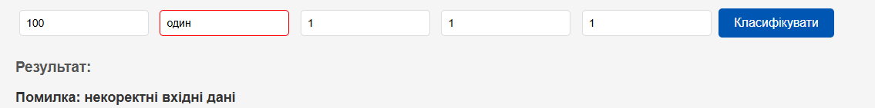

Рисунок 4 Валідація вхідних данних

В ході роботи над помилками було додано цей код, для коректної обробки помилок.

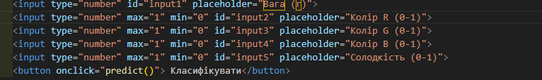

Рисунок 5 Граничні обмеження елементів вхідних данних

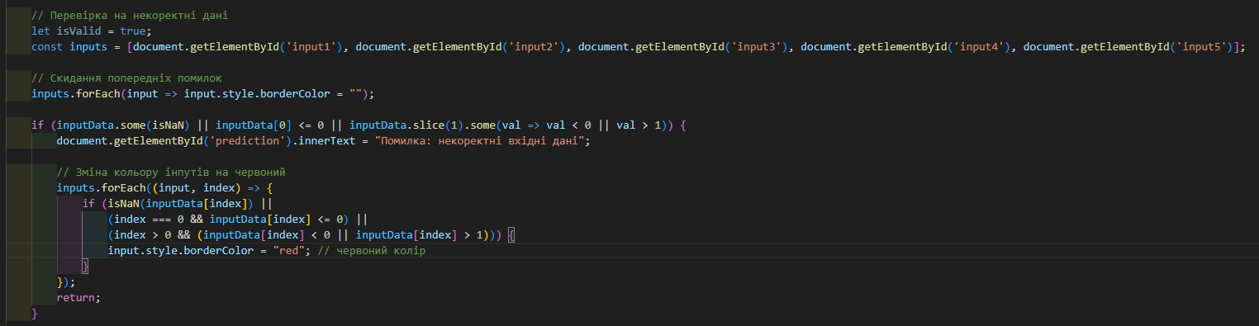

Рисунок 6 Код який валідує вхідні данні

**Висновки**

У процесі тестування багатошарового перцептрона для класифікації фруктів було перевірено роботу інтерфейсу та моделі в різних умовах: нормальних, граничних та виняткових ситуаціях.

Основні результати тестування:

* Нормальні умови: модель коректно класифікує фрукти за правильними вхідними даними.
* Граничні умови: тестування показало, що модель здатна працювати з мінімальними та максимальними значеннями характеристик фруктів.
* Виняткові ситуації: виявлено критичні помилки у валідації введених даних, які могли призвести до некоректного функціонування програми.

Після внесення виправлень було реалізовано валідацію вхідних полів, що дозволяє користувачам отримувати повідомлення про помилки при введенні некоректних значень. Це суттєво покращило зручність використання програми та її надійність.

Отже, функціональне тестування допомогло виявити та усунути критичні помилки, що зробило систему більш стійкою до некоректних введень і підвищило її загальну ефективність.